EN COURS DE REDACTION

Journée d'hommage à Guy Michelat, 30 Mai 2022.

Programme de construction d’échelles de Loevinger selon Guy Michelat.

But: rendre le programme accessible à tous.
Dépot des éléments dans le domaine public sur le serveur Github
suivre: http://github.com/flavigny/loevinger

Le mode d’emploi;
https://github.com/flavigny/loevinger/blob/main/SlBis2018.rtf

Lathéorie en deux mots:

Soit un ensemble de question.
De chaquequetion on tire un ou plusieurs items qui représentent une attitude.
Pour un groupe d’items, le Coeffeicient H de Loevinger est la proportion des individus qui “respectent” l’échelle (parfois présentée en pourcentage)
Le travail va donc être de chercher la “meilleure” liste d’items.
Archéologie.
1967
- L’enquête est enregistrée sur cartes perforées,
- Les comptages sont réalisés sur des “trieuses” (Ibm72, voire Ibm101, capable d’imprimer les résultats)
- Les tris croisés sont entrés manuellement (sur ruban perforé)

sur un “calculateur de bureau”: Cab500 au Centre d'études Sociologiques en langage PAF
- mémoires RAM: 16 Mots
- mémoire sur tambour magnétique: 16 k mots de 32 bits

De cette époque il reste:
- la dénomination des variables par UNE lettre
- les tableaux indicés par les variables I, J et K.
- le processus interactif: mettre/retirer un item.
1968 Pdp11? (La Pitié), réécrit en Fortran
sauvegarde sur ruban magnétique “paginé”.

1968, Vatican
essai avorté sur un Ibm1600 à Castel Gandolfo.
Triste période: privé du mode conversationnel
Au Circe à Orsay, avec un point d’accès à la Maison des Sciences de L’homme
chainé à programme de “TriMult” de Paquerette Goldberg (adapté au Calculateur Control Data 3600, données en mémoire par groupe de 10 colonnes, dans des nombres entiers de 32 bits )

De cette époque, date le système de sauvegarde de l’échelle en cours pour permetre la reprise du travail sans refaire les tris croisés.
Retour du mode interactif sous MsDos puis Windows
De cette période, il reste les noms de fichiers au format 8+3
1988 version à "mot-clé" avec une syntaxe inspirée de Sas ou Osiris.
1991: version à mot-clé: http://antiguide.free.fr/wiki/wakka.php?wiki=SlMot1991
- Les paramètres sont rédigés dans une syntaxe à mot-clé (QUESTION: ; ITEM: ; ...)
- le programme lit les données brutes (en format fixe) et construit en interne les tris croisé
- 2012: suivi par Jean Chiche, sous Windows 7, compilé par Le compilateur Lahey
http://antiguide.free.fr/wiki/wakka.php?wiki=SlMot2du18Juillet2012
2017: SlSvc: capable de lire les données au format CSV d'Excel,
privé de SPSS (tunnel vers SciencesPo indisponible)
2018: Passerelle lecture directe de fichier .sav de Spss avec libellés des questions et réponses

Le programme Fortran:

à prendre sur GitHub:

l’exécutable:
https://github.com/flavigny/loevinger/blob/main/slcsv2019.exe

le code source (si vous souhaitez y faire des modifications):
https://github.com/flavigny/loevinger/blob/main/slcsv2019.f

le “compilateur” (libre) pour transformer le Fortran en exécutable Windows:
https://gcc.gnu.org/wiki/GFortran

obtention des données de spss

Ceux qui disposent d’une licences SPSS peuvent certainement trouver un autre chemin. Pour nous, sans accès à SPSS, impossible de lire le fichier .sav

Cette étape utilise le langage “R” qui permet la lecture d’un .sav créé par Spss et l’écriture de fichiers au format .CSV d’Excel.

Feuille de route:
- installer le logiciel R (libre):
https://www.r-project.org/

- dans un dossier, placer le programme (VbScipt) “sav2csv.vbs” :
https://github.com/flavigny/loevinger/blob/main/sav2csv.vbs
et le fichier .sav (ici “enquete.sav”)

voici donc le bac à sable, avant exécution:
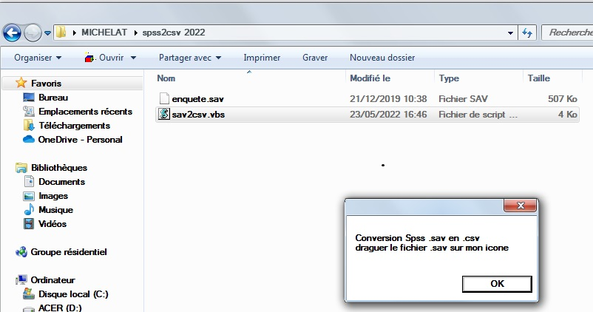
“draguer le fichier .sav sur sav2csv.vbs et vous obtenez:
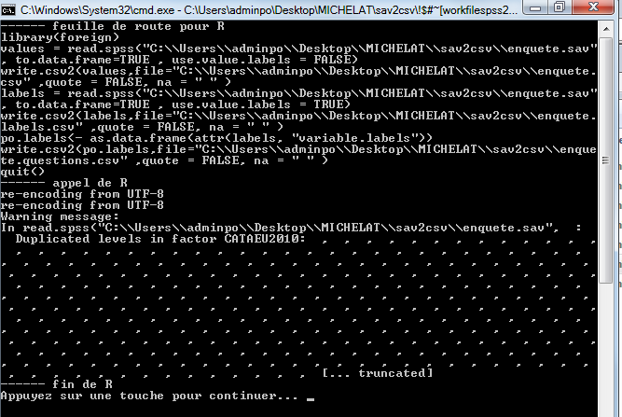
Le dossier contient maintenant trois tables Excel au format .csv:

Tous les noms sont déduits de celui du fichier .sav traité.
enquete.csv
enquete.labels.csv
enquete.questions.csv

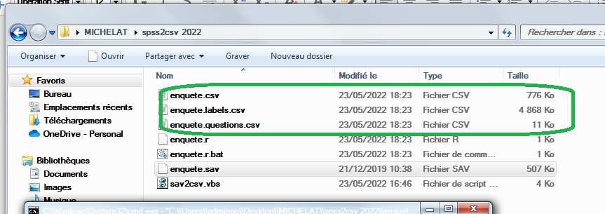

le dossier contient aussi:
- enquete.r : le script R (généré par “sav2csv?vbs”) qui a fait le job
- enquete.r.bat: le fichier de commandes pour lancer R.

Table des réponses brutes (“enquete.csv”):

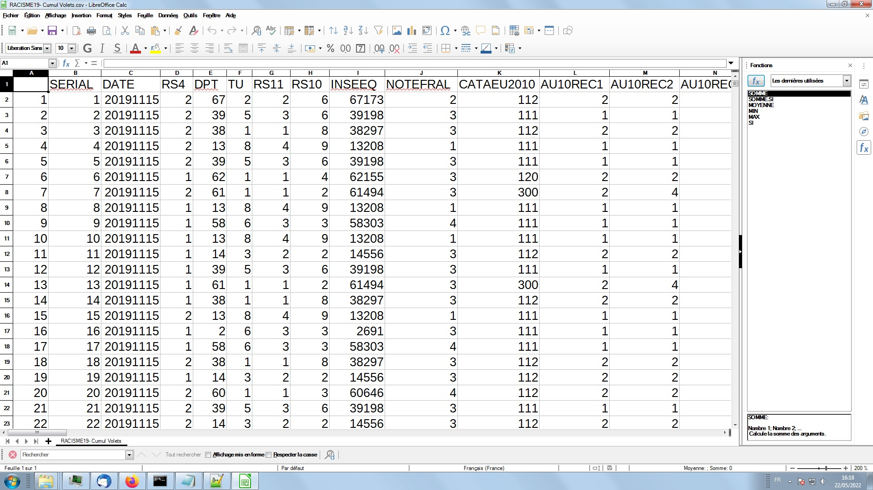

La première ligne contient les “noms des questions” qui seront utilisées pour les sélectionner.
Table des réponses libellés (“enquete.labels.csv”)

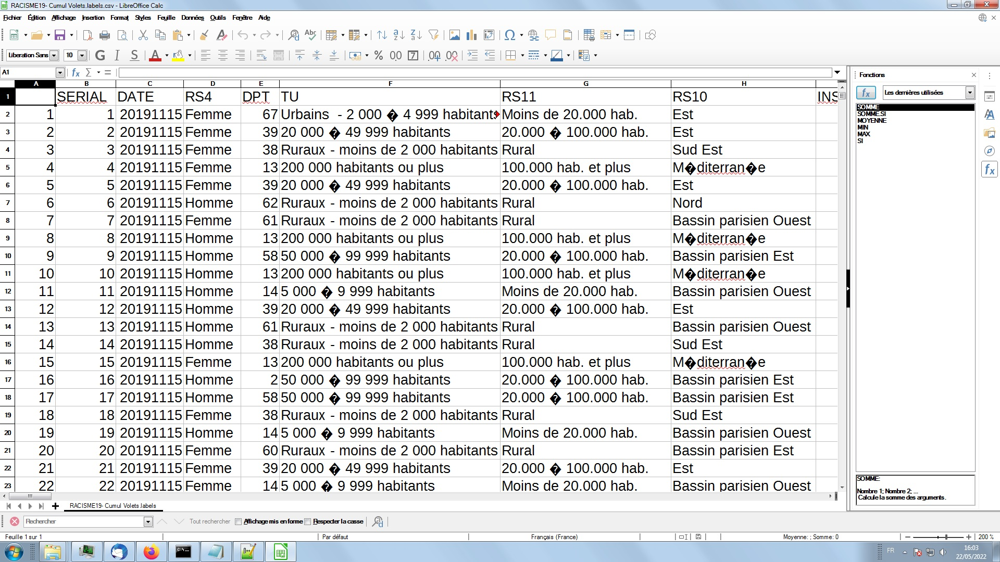

Dans cette table, les réponses sont exprimées par leur libellé.
Et table des questions (“enquete.questions.csv”)
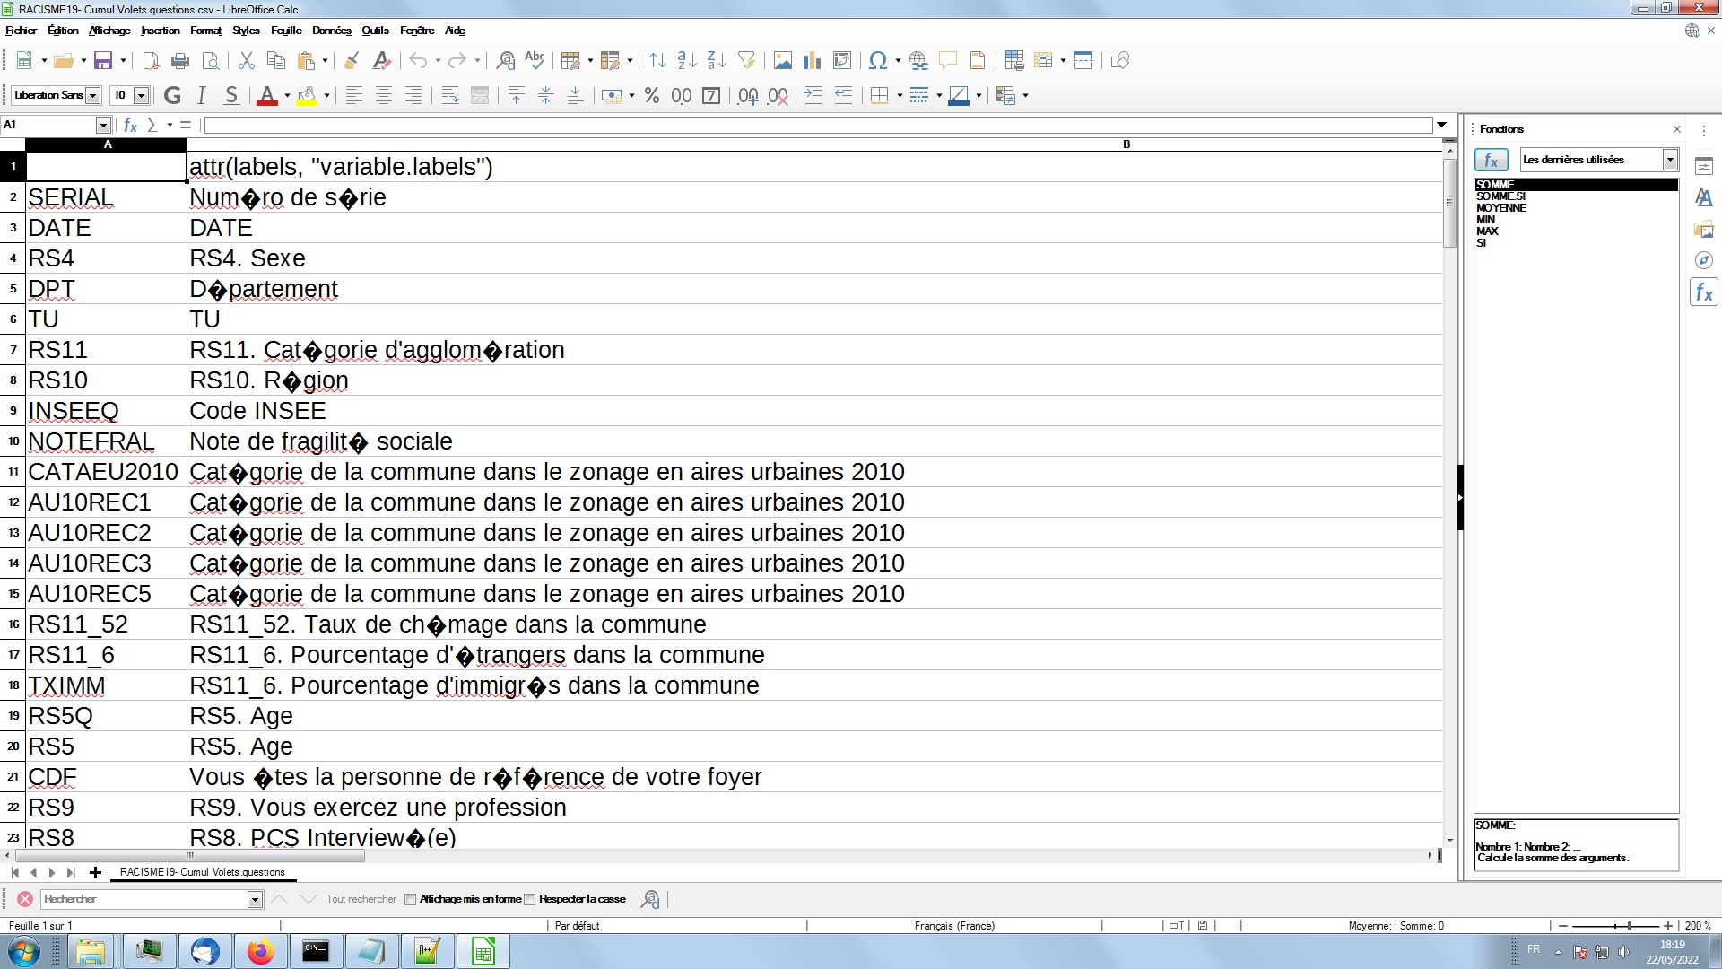
Démonstration

Extraits de l’échelle d’ethnocentrisme que j’ai aperçue page 48 du rapport 2020 de la COMMISSION NATIONALE CONSULTATIVE DES DROITS DE L’HOMME
https://www.cncdh.fr/sites/default/files/rapport_racisme2020_basse_def.pdf

Les données de l’enquête seront plus tard disponibles auprès du CDSP (Centre de Données Socio-Politiques de Sciences-Po) https://cdsp.sciences-po.fr/fr/

Préparation de l’échelle.

Placer dans un dossier:
- le programme exécutable “slcsv2019.exe”
- les trois tables Excel déduites du fichier .sav de SPSS

Préparer le fichier de définition qui indique essentiellement:
- le non du fichier .csv à traiter
- le choix des QUESTIONS utilisées
- la définition de ITEMS candidats pour composer l’échelle

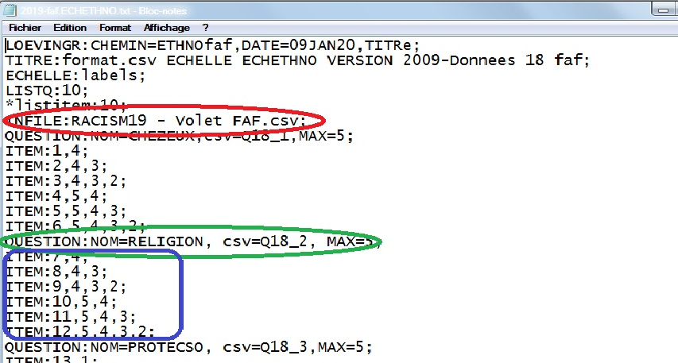
- en rouge: le nom de la table Excel des données brutes (.csv)
- en vert: définition d’une question: nom d’usage, colonne d’origine et nombre de modalités possibles.
- en bleu: les Items déduits de cette question

Exécution!
Pour lancer le programme, draguer le fichier préparé sur l’exécutable “slcsv2019.exe”

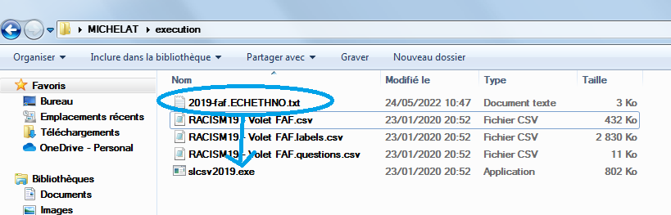
Le programme lit le fichier préparé:

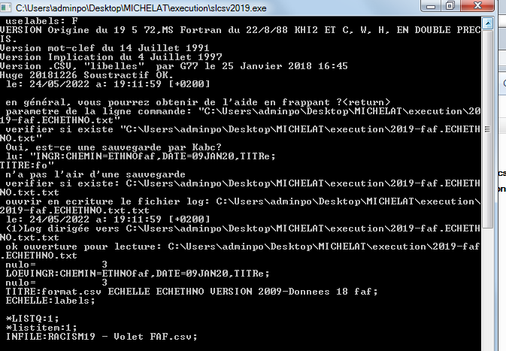

puis les définitions des questions et items:
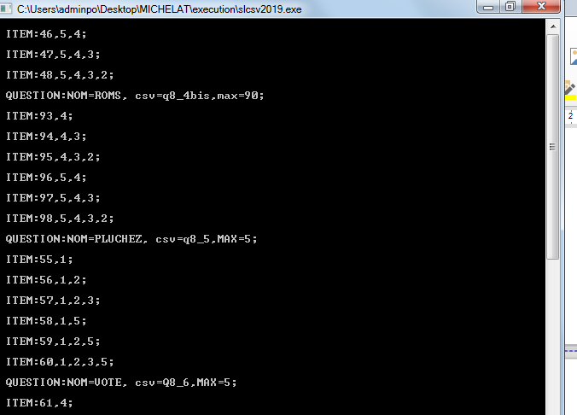

et les trois fichiers de l’enquête (.csv)
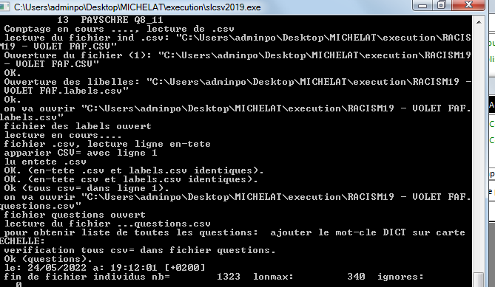
et il affiche la liste des items avec leur probabilité (colonne “P(I)”)
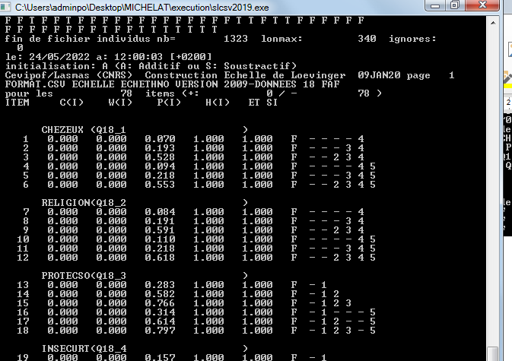

Ouf (pour ne pas dire fou), le programme vous donne la main pour entrer vos commandes:
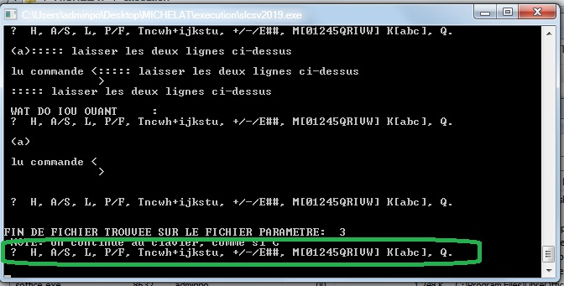

Frapper ? Pour avoir le sommaire des commandes disponibles:

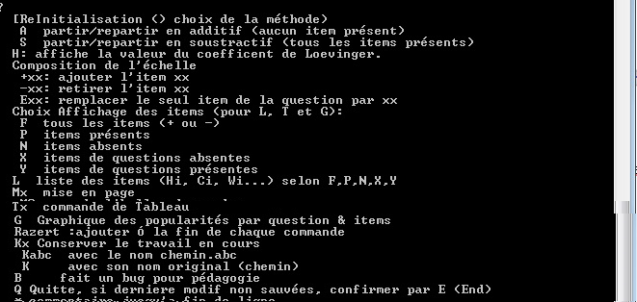

détail des commandes de mise en page (Mx):

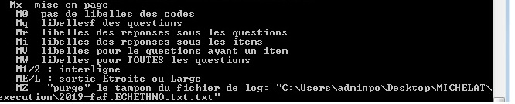

et de tableaux (Tx):
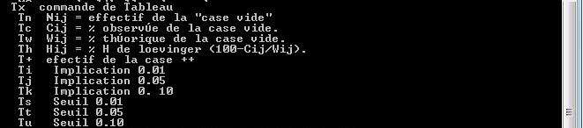
On peut demander la liste avec libellés (frapper FMQMIL)
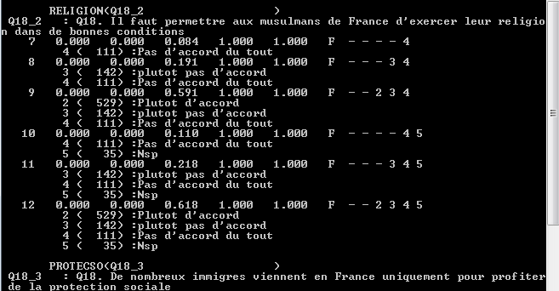

Construction proprement dite

on peut maintenant construire une échelle en “ajoutant des items”; frapper: +21+32+68
dès qu’il y a deux items, le programme affiche a chaque fois le nouveau coefficient H
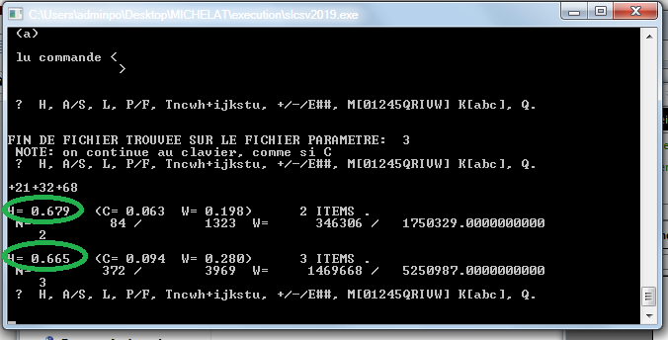

On peut vérifier le coefficient de Loevinger (implication) de chaque couple d’items (coefficient Hij)
frapper la commande Th:
(exprimé en %)
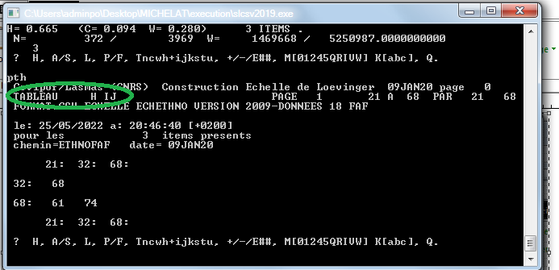
On va maintenant explorer ce que donnerait l’ajout d’un autre item à ce noyau; on regarde les autres items:
Frapper: MQL

On constate que l’item 72 améliore (un peu) le Coefficient H de l’échelle (0.702 contre 0.665)
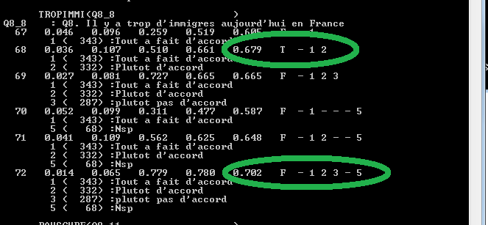
On peut demander une présentation graphique de la distribution .
Frapper la commande G
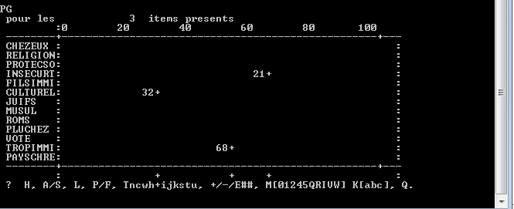

fini de jouer, voici la solution choisie par Guy:
Frapper: +15+21+32+38+43+62+68

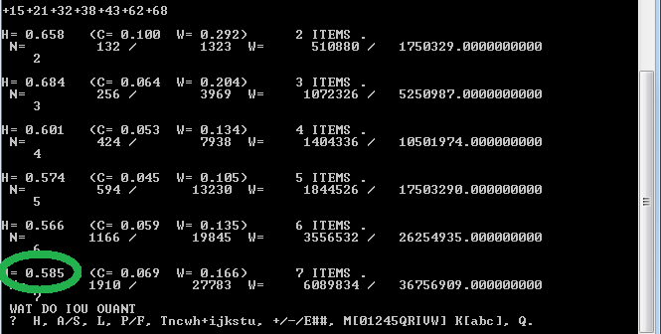

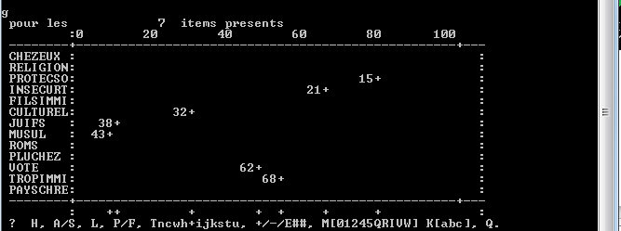
Probabilités des items retenus:

Et le tableau des Hij:
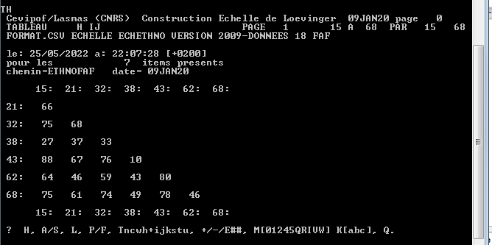

et maintenant…

premiers pas:
chargez les deux fichiers :
- l’app: https://github.com/flavigny/loevinger/blob/main/slcsv2019.exe
- l’échelle sauvegardée en cours:
https://github.com/flavigny/loevinger/blob/main/ETHNOFAF.001

et draguez l’échelle sauvegardée sur le programme.

Au delà:
Covid oblige, j’ai acquis une bonne expérience de télémaintenance, vous pouvez:
- jouer sur une de mes machines (sur rendez-vous)
- m’inviter à surveiller le boulot sur VOTRE Windows.

mailto:flavigny@free.fr
http://antiguide.free.fr

